**常用的js、jquery语句**

1. 字符串截取：
2. str.slice(start,end); //位置 ,包括start不包括end
3. Str.substring(start,end); //strat到end之间的字符串长度，包括start不包括end
4. Str.substr(start,length); //开始位置，长度,包括start
5. 数组转换为字符串：list.join(",")用逗号隔开；
6. 字符串转换为数组：str.split(“”);则每个字符之间都会被隔开；一般用逗号分割比较常用。

"2:3:4:5".split(":") //将返回["2", "3", "4", "5"]

"|a|b|c".split("|") //将返回["", "a", "b", "c"]

1. 数字转字符串: num.toString();
2. 字符串转数字：parseInt(str);
3. 字符串转json: JSON.parse(str);
4. Json对象转字符串：JSON.stringify(jsonobj);
5. 查看类型：typeof
6. 向数组中添加元素：

添加到头部：（1）list.unshift(new1,new2,....);

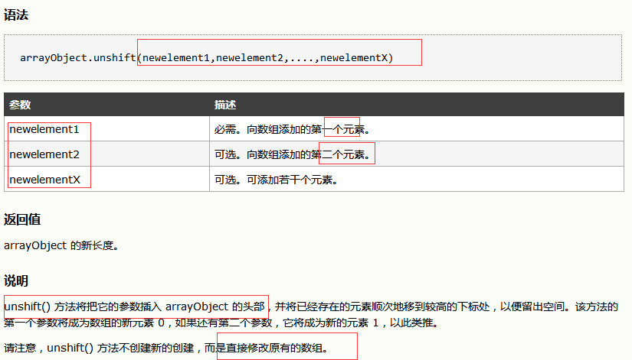

1. list.splice(0,0,newList)

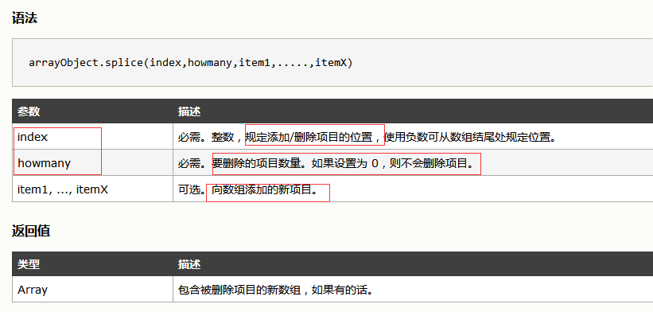

添加到数组末尾：list.push(newList);（常用到的）

1. this.$refs['formObj'].resetFields(); //重置表单中的内容

4.过滤input 前后空格

this.key = $.trim(this.key);

或者：

直接在Input中写

v-model.trim="***keyword***"

（一般在input查询的时候使用）

1. V-model.number=”num”(将输入转换为number类型，要不然输入的是数字，，但是类型始终是string类型)
2. page---loading
3. Vue中转换时间（不是在js中）：

<td>{{this.$dateformat(purchaseOrder.ctime, "yyyy-mm-dd HH:MM")}}</td>

7.*parseInt*(index) //字符串转换为数字

8.vue中使用jquery插件的关于this的问题

定义全局变量 var that = this;

然后后面的this则用that代替

1. localStorage存取值
2. 存储与获取单个变量（/值）

localStorage.setItem(“key”,”value”); //存储

localStorage.getItem(“key”) //获取

LocalStorage.removeItem(“key”) //删除

1. 存储与获取json对象

Var students = {

Name:’zhangsan’,

Age:’20’

}

students = JSON.stringify(students); //先转换为字符串，再存储

localStorage.setItem(“students”,students);//保存转换好的字符串

Var newStudents = localStorage.getItem(“students”) //获取存储的字符串；

JSON.parse.(newStudents ) //将获取的字符串转换为json对象

1. 循环数组
2. for循环
3. forEach

Let list = [];

List.forEach(function( value ,index ,array ){

Console.log(array[index])

});

1. $.each

$.each( list ,function( index, value ,array){

});

注：forEach与$.each function中的前两个参数是相反的；

1. 日期格式化：

dateFormat 组件

<https://www.npmjs.com/package/dateformat>

1. npm 与cnpm

淘宝镜像的网址：https://npm.taobao.org/

（1） Cnpm 安装比较快，首先需要先安装淘宝镜像，然后才能使用npm 进行安装：

npm install -g cnpm --registry=https://registry.npm.taobao.org

1. 安装完node.js以后，npm也一并安装完毕，查看npm 版本号：

npm - v

1. 升级npm : npm install npm
2. 卸载某个模块：npm uninstall 模块名称
3. 更新某个模块： npm update 模块名称
4. Cmd 进入文件夹：

进入D盘：d:

查看D盘下的所有文件夹：dir

进入到D 盘下的某个文件夹：cd wenejian

进入到D盘下的文件夹 返回上一级：cd ..

进入到D盘下的文件夹 返回上级的上级： cd ../..

进入到D盘下的文件夹返回根目录 ：cd /

（8）在文件夹下打开dos命令： shift+右击

1. ajax type 的几种类型：
2. post 创建表单
3. Get 查看（默认就是get）
4. Put 更新（修改）
5. Delete 删除
6. 请求后台的方式：

（1）$.ajax({});

（2）Axios

1. $.getJSON

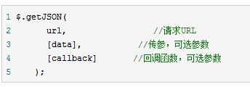

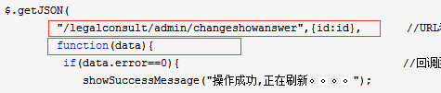

1. Vuex state状态管理

http://blog.csdn.net/qq_35534823/article/details/71190435

原理：

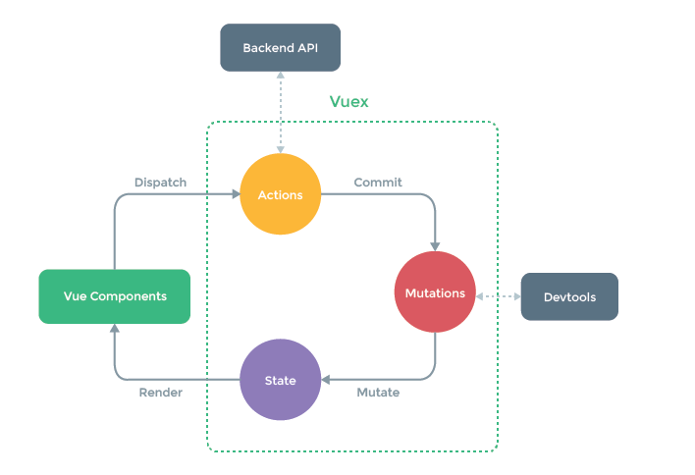

1. store.dispatch触发执行actions发起请求，然后通过commit 来提交一个mutations来更改状态(state),state又返回给components.
2. 组件之间同已状态可共享
3. 添加自定义属性

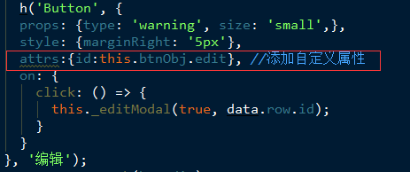

**常用的react-native**

Ui: <https://mobile.ant.design/index-cn>

1. 容器组件（布局）：

（1）绝对定位与相对定位：与css不同的是，react-native（父元素容器不用设置position:relative,position）

（2）<View><View>

属性：

flexDirection: row（水平）,column（垂直）

flexWrap：nowrap（不换行），wrap（换行）

flex:1; 设置弹性宽高，若父容器没有宽高，则自容器不显示其内容;

**justifyContent（定义主轴对齐方式**flexDirection**）：**flex-start（左对齐），flex-end（右对齐），center（居中），space-between（两端对齐），space-around（项目两端间隔相等）

alignItems（在交叉轴上对齐）:’center’,flex-start,flex-end，baseline，stretch

（3）CSS

①<Text></Text>

Text有继承的关系，子直接继承最近的父；

Text 是没有padding的block;

属性：

numberOfLines（文本行数限制，...）：num数字

onPress：点击事件

Style:样式

样式：

Color:字体颜色

fontSize

fontFamily，

fontStyle：normal,italic

fontWeight:bold,normal,100,200,.....900,

lineHeight,

textAlign:auto,left,right,center

②<Image/>

属性：

Source：要用require();或者url引入，require（引入本地）中不能是变量。

Style:

resizeMode:cover,contain(常用),stretch,repeat,center

样式：

resizeMode:contain

backgroundColor

borderColor，

borderRadius，

borderTopLeftRadius，

borderTopRightRadius，

borderBottomLeftRadius，

borderBottomRightRadius，

borderWidth，

Overflow（'visible', 'hidden'）

1. 常用的CSS样式(与web端不同)：

borderColor,

borderWidth

borderBottomColor,(同理top,left,right)

borderBottomWitdh(同理top,left,right)

borderStyle:solid,dotted,dashed

paddingVertical:上下padding

marginVertical:上下margin

marginHorizontal：左右margin

paddingHorizontal :左右padding

tintColor：颜色设置

